Đậu bắp và những công dụng tuyệt vời cho sức khỏe

Đậu bắp (mướp tây) được dùng để chế biến rất nhiều món ăn thông dụng như luộc, nướng, ăn sống… Nhờ trong thành phần dồi dào chất xơ và và các vitamin, khoáng chất phong phú, đậu bắp cũng nằm trong danh sách vị thuốc chữa được khá nhiều bệnh.
Chữa táo bón
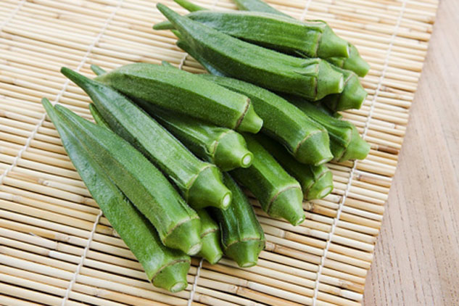
Đậu bắp có nhiều chất xơ, lượng chất xơ trong 100 gram đậu bắp bằng 10% lượng chất xơ cơ thể cần mỗi ngày. Do đó đậu bắp sẽ hỗ trợ hệ tiêu hóa làm việc tốt hơn. Ngoài ra, vitamin A trong đậu bắp cũng góp phần làm cho màng nhầy trong ruột kết thực hiện tốt chức năng của chúng, đó là làm cho việc đi tiêu dễ dàng hơn.
Giúp làm trắng và mịn da
Vitamin C và K trong đậu bắp cũng giúp giữ cho làn da của bạn tươi trẻ và khỏe mạnh. Các vitamin khác có mặt trong đậu bắp cũng giúp hỗ trợ sự tăng trưởng và sửa chữa các mô trong cơ thể, thúc đẩy sự hình thành collagen và sắc tố da, giúp trẻ hóa làn da bị hư hại.
Giảm cân
Đậu bắp có nhiều chất xơ, trong khi chứa ít calorie, rất thích hợp cho những người muốn ăn kiêng giảm cân. Tuy nhiên, những người bị lạnh bụng không nên ăn đậu bắp thường xuyên.
Hỗ trợ điều trị tiểu đường
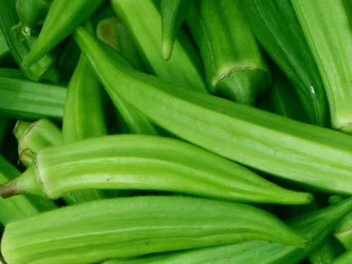
Một số nghiên cứu đã chứng minh các sợi của đậu bắp giúp ổn định lượng đường trong máu. Nó giúp ngăn ngừa bệnh tiểu đường và duy trì trạng thái cân bằng đường huyết với bệnh nhân tiểu đường. Tuy nhiên, kết quả này chỉ mang tính thời điểm chứ không trị dứt hẳn được tiểu đường.
Chống dị tật thai nhi
Đậu bắp rất giàu axit folic (vitamin B9), đây là loại vitamin cực kỳ có lợi cho mẹ và bé trong thai kỳ, đặc biệt là với bé. Vitamin B9 giảm nguy cơ sảy thai, dị tật thai nhi, hỗ trợ sản xuất và duy trì các tế bào mới. Phòng ngừa khuyết tật ống thần kinh
Tăng cường thị lực
Lượng vitamin A và vitamin C có nhiều trong đậu bắp cũng giúp tăng cường thị lực. Phòng ngừa các bệnh về mắt.
Làm đẹp tóc
Cắt đậu bắp thành những miếng nhỏ, thả vào nước đã đun sôi, đun chừng 10 phút nữa rồi tắt bếp, mở nắp nồi cho nguội nước. Tiếp đó, trộn nước này với một muỗng cà phê nước cốt chanh, thoa lên tóc và để khoảng 15 phút thì gội với nước sạch. Chất nhầy và các dưỡng chất bên trong đậu bắp kết hợp với nước chanh sẽ giúp cho mái tóc của bạn trở nên chắc khỏe và bóng mượt hơn.
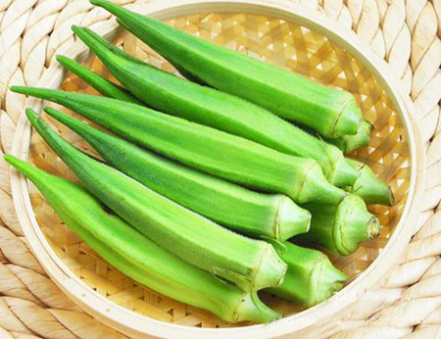
Cải thiện sinh lý cho phái mạnh
Một nghiên cứu gần đây cho hay, đậu bắp có chứa dạng glucide phức polysaccharide và thành phần dinh dưỡng khác, giúp tăng cường dòng máu chảy vào vùng sinh dục, gây cương cứng cho quý ông.
Bạn cần biết
Trong 100 gram đậu bắp có chứa
Chất xơ: 2,5 gram - bằng 10% lượng chất xơ mà cơ thể cần mỗi ngày.
Vitamin C: 16,3 mg - bằng 27% lượng vitamin C cơ thể cần mỗi ngày.
Folate: 46 mg - bằng 11% lượng folate cơ thể cần mỗi ngày.
Vitamin A: 283 mg - bằng 6% lượng vitamin A cơ thể cần mỗi ngày.
Vitamin K: 40 mg - bằng 50% lượng vitamin K cơ thể cần mỗi ngày.
Niacin (vitamin B3): 0,9 mg - bằng 4% lượng niacin cơ thể cần mỗi ngày.
Thiamin (vitamin B1): 0,1 mg - bằng 9% lượng thiamin cơ thể cần mỗi ngày.
Vitamin B6: 0,2 mg - bằng 9% lượng vitamin B6 cơ thể cần mỗi ngày.
Magie: 36 mg - bằng 9% lượng magie cơ thể cần mỗi ngày.
Mangan: 0,3 mg - bằng 15% lượng mangan cơ thể cần mỗi ngày.

